南京工程学院

实 验 报 告

课程名称 WEB前端开发技术

实验项目名称 实验六

实验学生班级 网络工程203
实验学生姓名 马国阳
学 号 202200923
同组学生姓名
实验时间 2022年4月26日
实验地点 线上

实验成绩评定

一、实验目的和要求

二、实验环境

三、实验方法与步骤
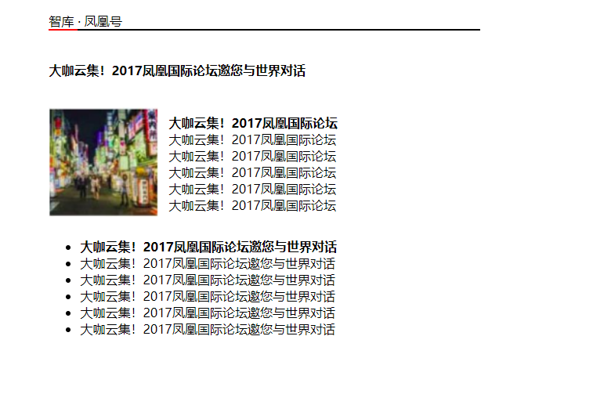
<div class="picture">
<div style="float: left;width: 100px;height: 118px;margin: 7px 13px 0 0;">
<img src="img/img.png" alt="" style="width: 140px">
</div>
<ul style="float: left;">
<li>大咖云集！2017凤凰国际论坛 </li>
<li>大咖云集！2017凤凰国际论坛 </li>
<li>大咖云集！2017凤凰国际论坛 </li>
<li>大咖云集！2017凤凰国际论坛 </li>
<li>大咖云集！2017凤凰国际论坛 </li>
<li>大咖云集！2017凤凰国际论坛 </li>
</ul>
<div class="firtP">

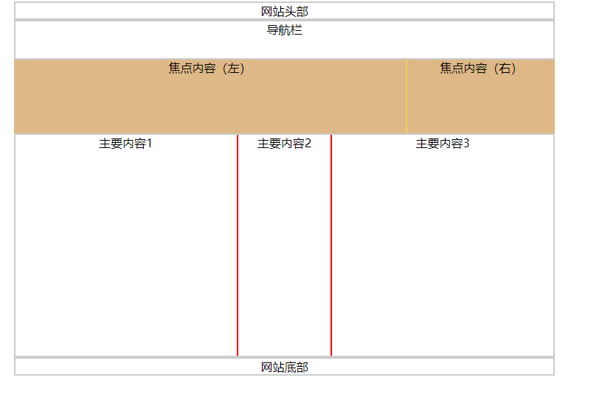
<div class="focus" style="display: flex;justify-content: space-between;height: 100px;">
<div class="left" style="flex: 1; background-color: #deb887;border-right: 2px solid #edd45a;">
焦点内容（左）
</div>
<div class="right" style="width: 200px; background-color: #deb887;">
焦点内容（右）
</div>
</div>

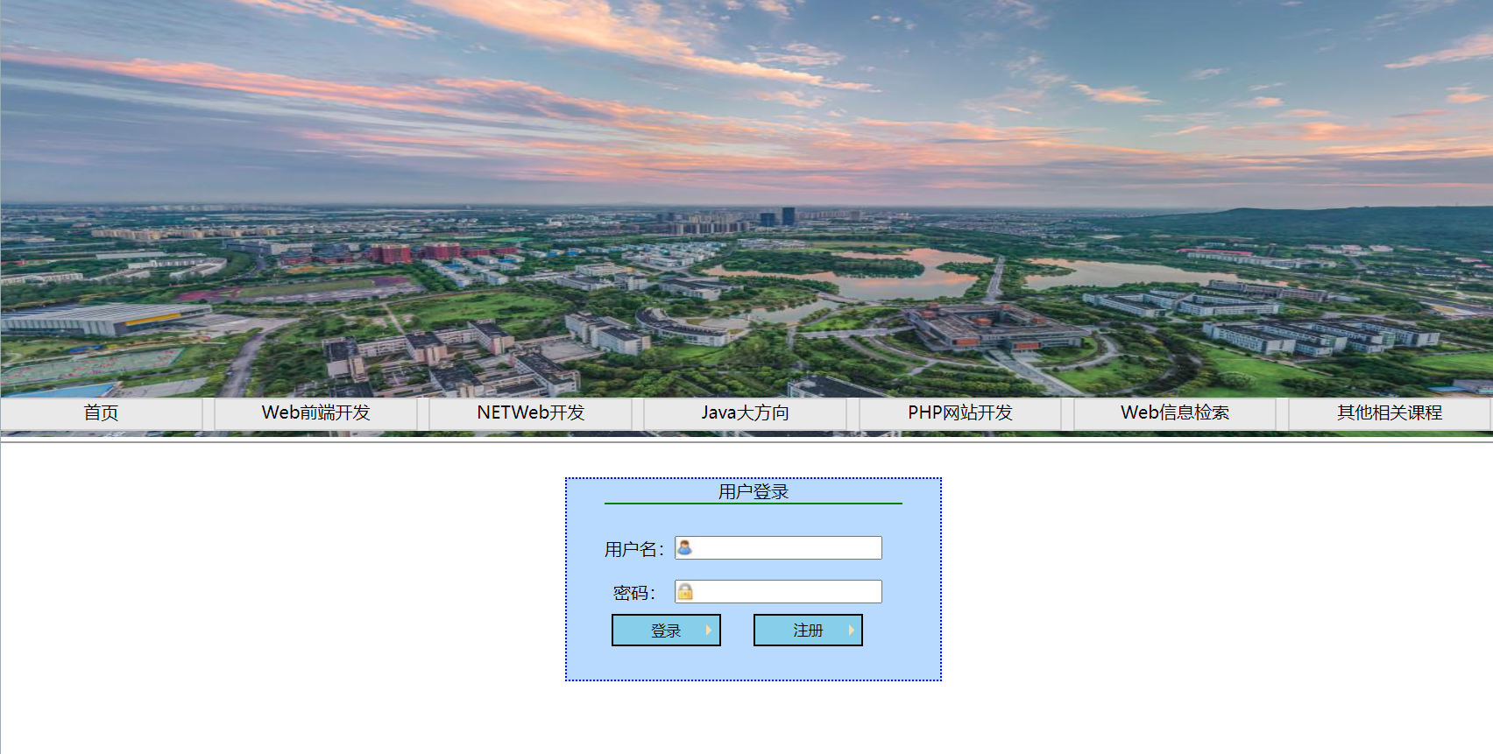

main header nav ul .list {
display: none;
position: absolute;
flex-direction: column;
width: 200px;
height: 148px;
top: 30px;
}

四、实验总结与思考

